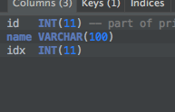

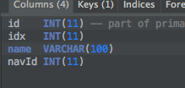

News

|  |  |  |  |
| --- | --- | --- | --- |
| 命名 | 含义 | 类型 | 备注 |
| Id | 主键 | Int |  |
| author | 作者 | Varchar |  |
| content | 新闻内容 | Text |  |
| title | 标题 | Varchar |  |
| summary | 摘要 | text |  |
| navId | 所属第一分类id | Int |  |
| subNavId | 所属第二分类id | Int | 第一分类没有第二分类的，该值设置为 |
| isShowImage | 是否显示轮播图 | int | 0:否／1:是 |
| imageSrc | 轮播图路径 | Varchar |  |
| iconSrc | 左边图标路径 | Varchar | web在首页中的才会展示 |
| idx | 分类下排序编号 | int | 越大越靠前 |
| isIndex | 是否展示在首页 | Int | 0:不显示在首页／1:显示在首页 |
| indexIdx | 在首页中的排序编号 | int | 越大越靠前 |
| createTime | 创建时间 | dateTime | 创建时间 |
| publishTime | 发布时间 | dateTime | 发布时间 |
| modifyTime | 修改时间 | dateTime | 修改时间 |
| isPublish | 是否发布 | Int | 0:否／1:是 |

